威海市专业技术人员继续教育公共服务平台公需课学习操作指南

一、个人注册
1、通过浏览器访问http://sdwh.yxlearning.com/，点击平台左侧“用户登录”中下面的“注册”，按提示填写信息，完成注册，个人注册由单位管理员审核。（流程如下图）
2、注册填写信息时需选择用人单位，请选择自己所在的单位，如找不到本人所在单位请联系单位管理员（无单位人员注册时选择所在本区域人社部门）。

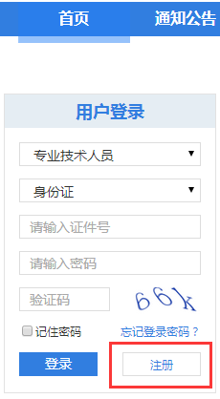

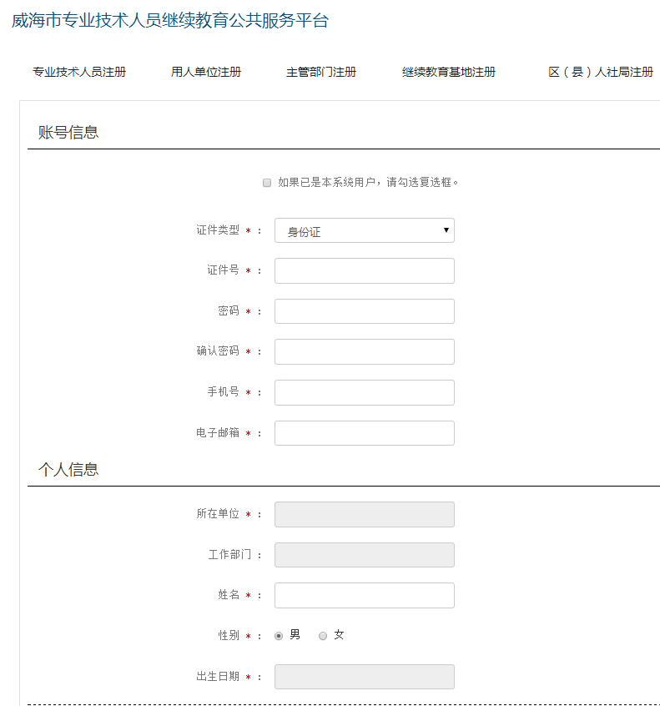
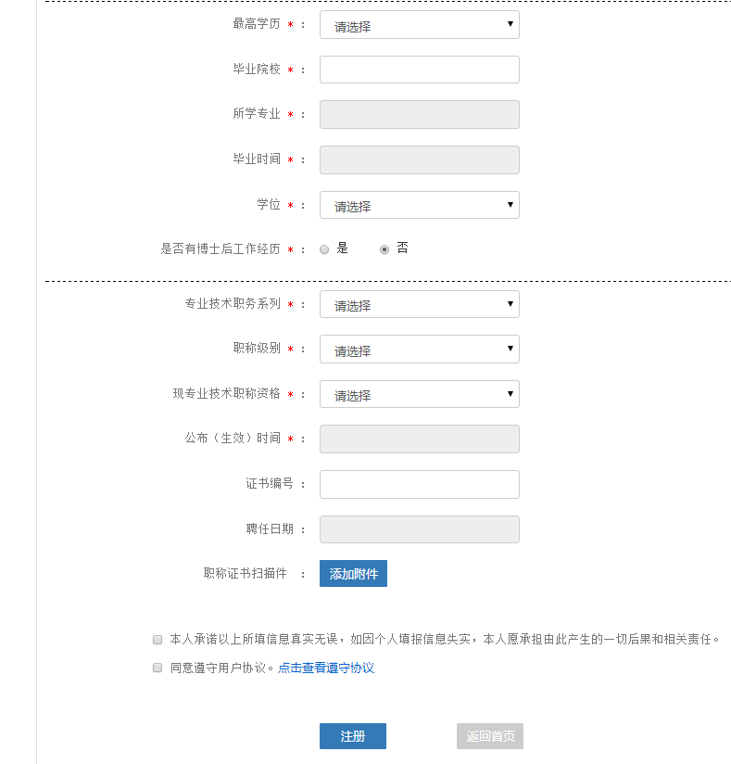

二、个人登录
1、注册完成后进入平台首页，选择“用户登录”中的“专业技术人员”，输入注册时的身份证号码、密码、验证码（中间不要加空格），点击“登录”即可。如身份证号码最后一位是字母，请使用大写字母。（如下图）
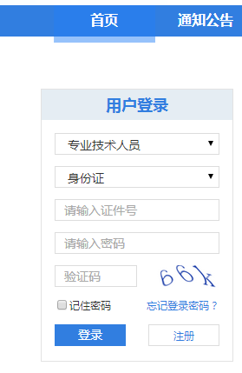

- 通过浏览器访问http://sdwh.gxk.yxlearning.com/index，点击右上角“登录”，输入注册时的身份证号码、密码、验证码（中间不要加空格），点击“登录”即可。（如下图）


3、注册完成后进入平台首页，选择“继续教育”中的“公需课网络学习平台”，进入学习平台后点击右上角的“登录”，输入注册时的身份证号码、密码、验证码（中间不要加空格），点击“登录”即可。（如下图）
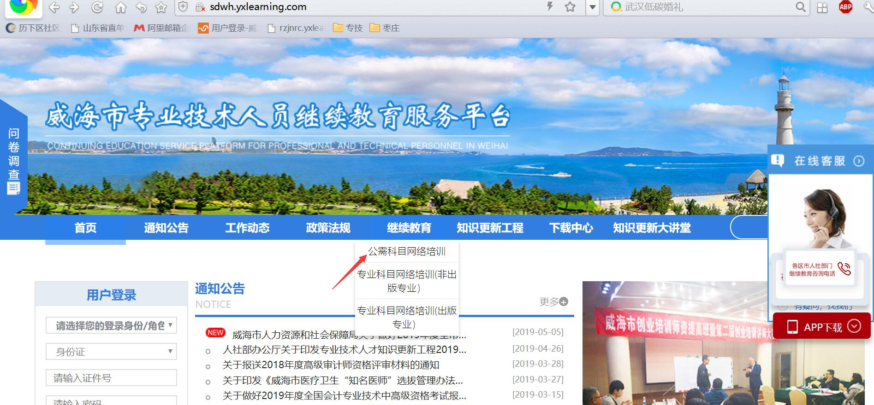
三、报班
1、登录成功后进入个人中心页面，根据需要学习班级进行报名。2018年的班级为必修；往年的为选修，根据自己的情况学习。
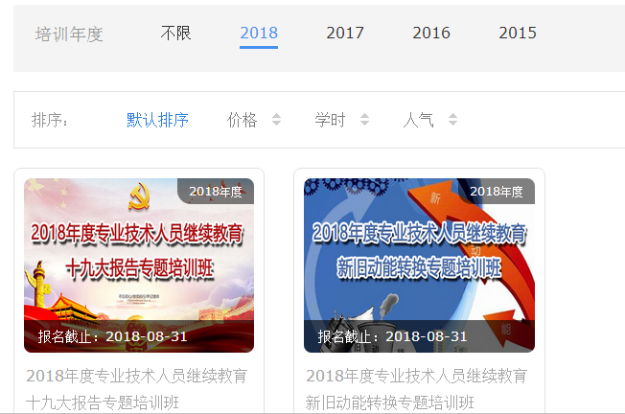

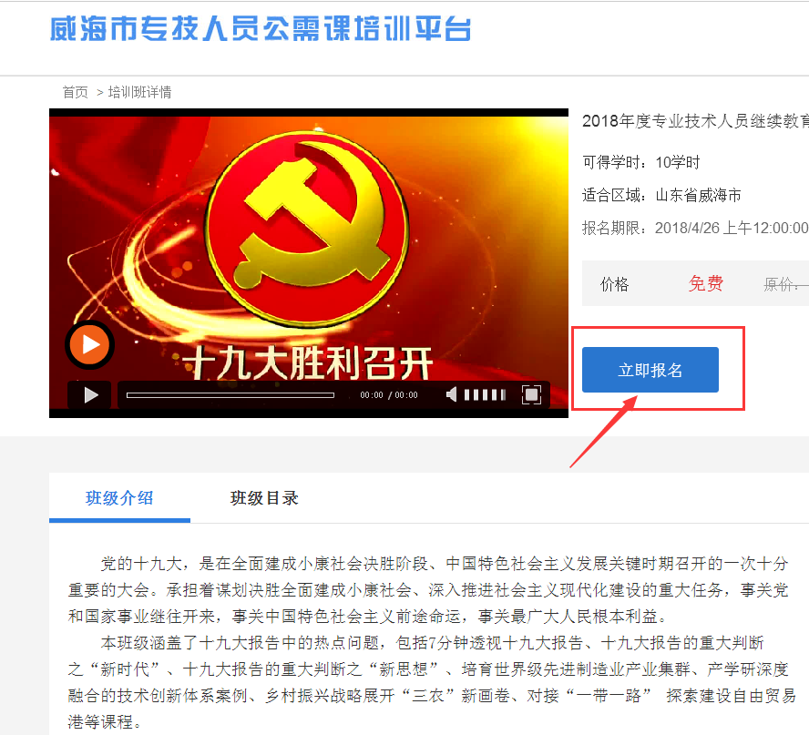

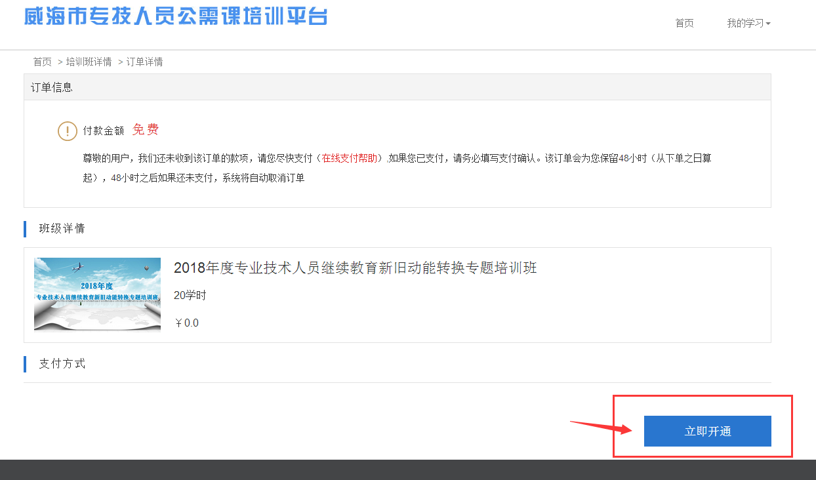

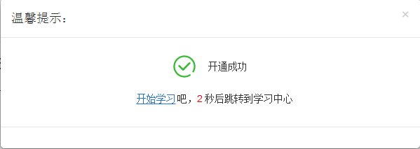

四、课程学习
报名成功后，登录进入个人中心，点击右上角“我的学习”-“学习中心”，即可查看您所报培训班，点击“继续学习”打开课程列表，点击章节进入学习即可。

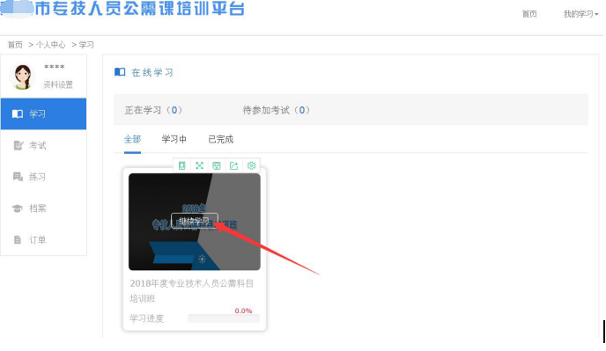

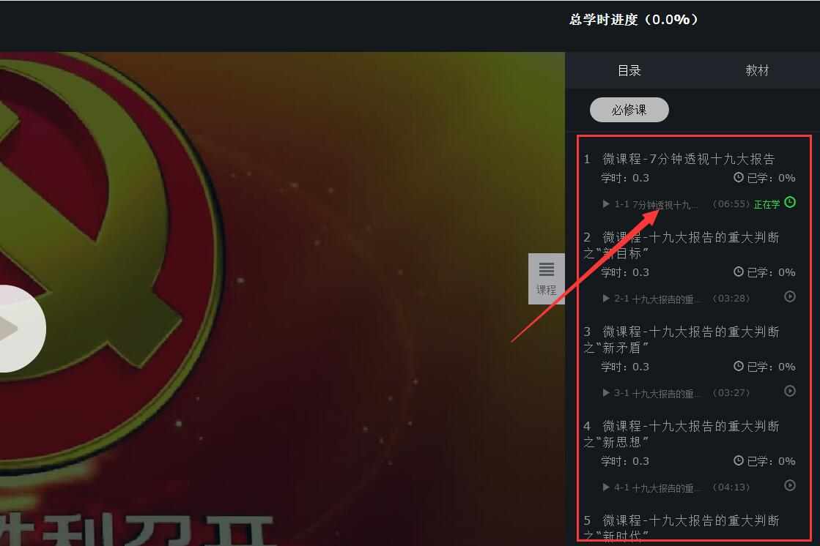

五、培训班考试
学员完成所有课程学习，进度都达到100%后即可进行培训班考试（2次考试机会，60分合格为止）。步骤如下：进入“学习中心”后点击“考试”，右侧即可查看待参加考试班级，点击“进入考试”进入答题。答题完成后点击“提交答案”，提交后即可查看此次考试是否合格。
（如未合格有一次补考机会）。
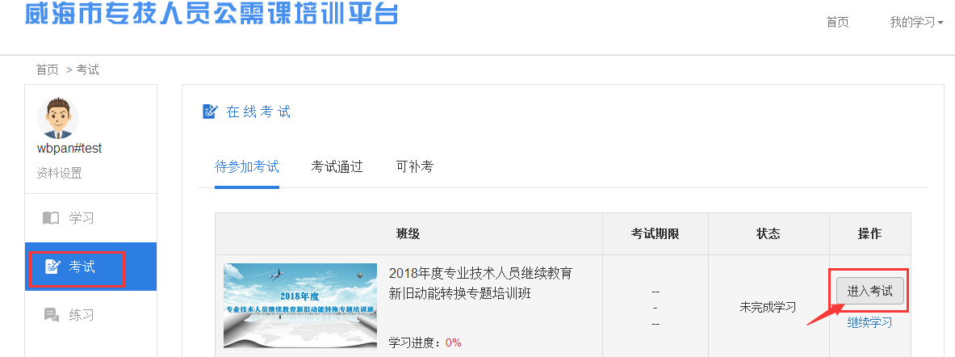

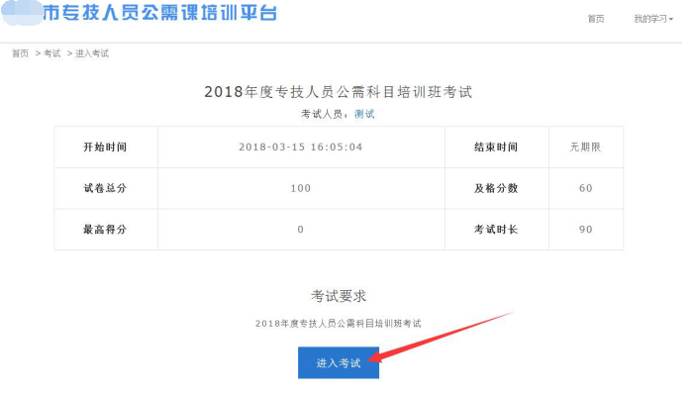

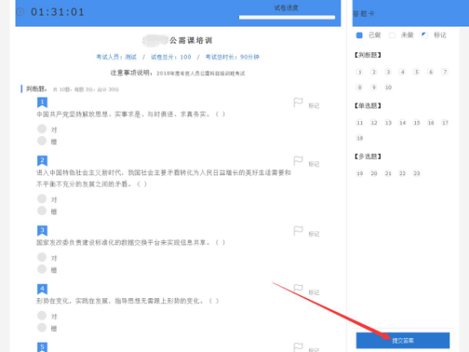

六、打印合格证书

完成完成公需课规定学时并考试合格后，可在平台打印合格证书。

1、登录进入平台首页，选择“用户登录”中的“专业技术人员”，输入注册时的身份证号码、密码、验证码（中间不要加空格），点击“登录”即可。进入平台后点击“年度完成情况”，认定结果通过后，可在平台打印合格证书。

